Formia, 30 ottobre 2014

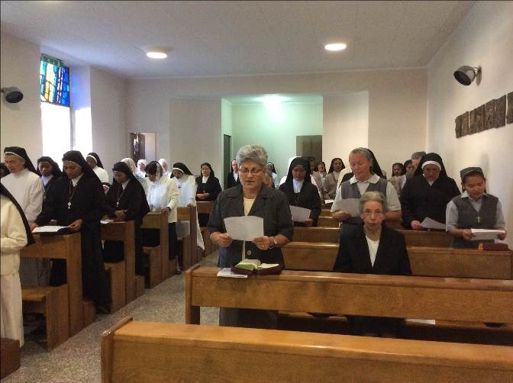
Care sorelle in Cristo,

come previsto dal calendario degli incontri di formazione di questo anno, le Suore della nostra Arcidiocesi il 19 ottobre hanno partecipato al primo ritiro mensile.
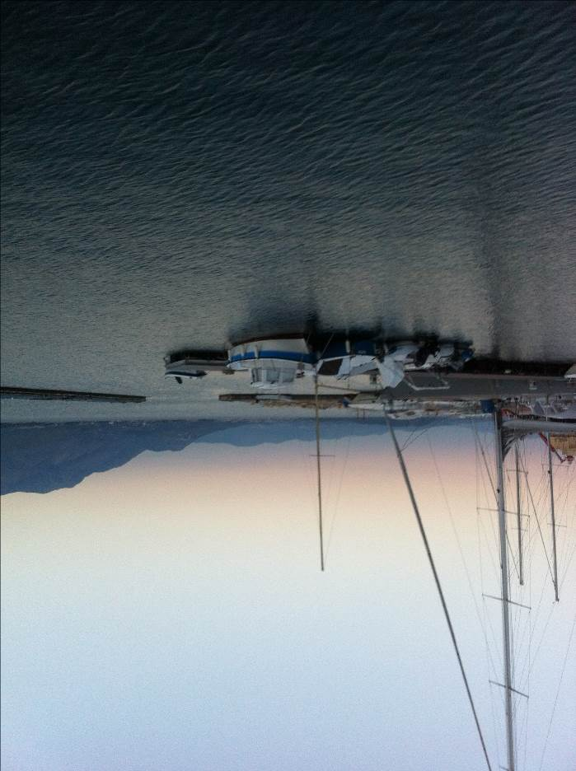
Don Gianluigi Valente, nella sua Meditazione sul brano del Vangelo di Marco la tempesta sedata (4,35-41) ci ha guidate a pregare e a riflettere esistenzialmente.
L’atmosfera di raccoglimento è stata favorita anche dalla posizione della casa che ci ha accolte, autentica oasi di pace, di silenzio e di calma in contrapposizione alle onde del mare specie quando è in tempesta. In questo clima è stato bello incontrare il Signore nell'Adorazione ed incontrare noi stesse nel sacramento della riconciliazione.
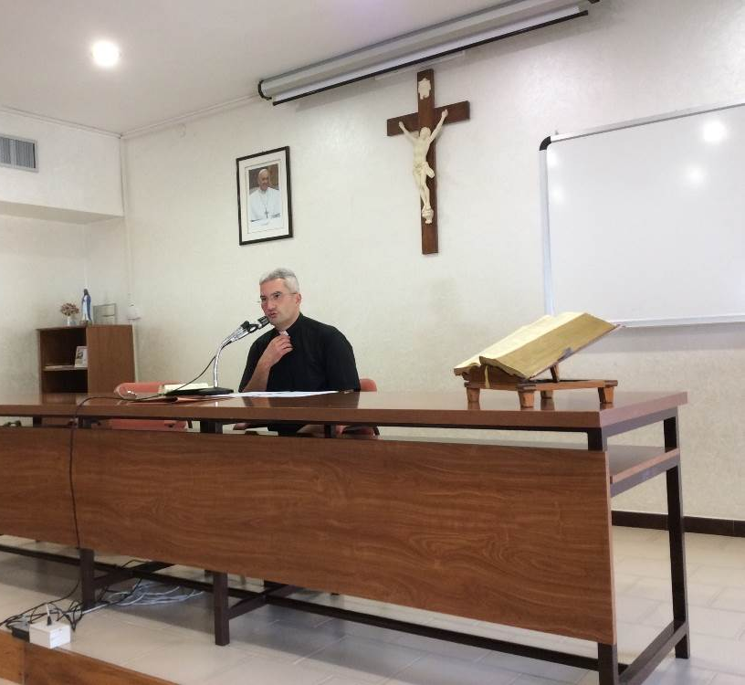
Questa esperienza ci aiuterà ad affrontare le burrasche della vita e a trasformare le nostre comunità in “oasi di pace”, vivendo con un cuore più leggero. Il Signore veglia su ciascuna di noi e rende la nostra missione più feconda.
Alcune foto della giornata di ritiro…
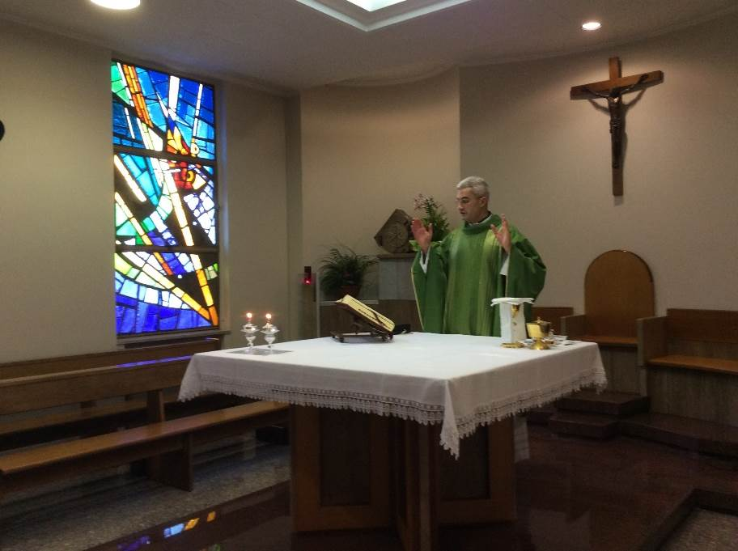

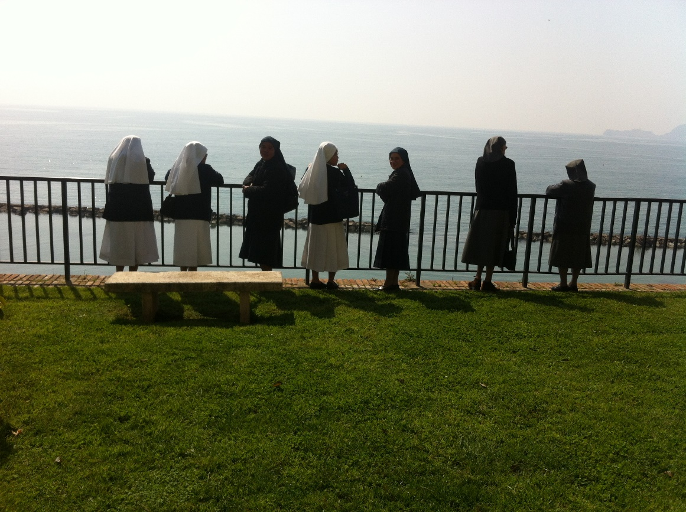
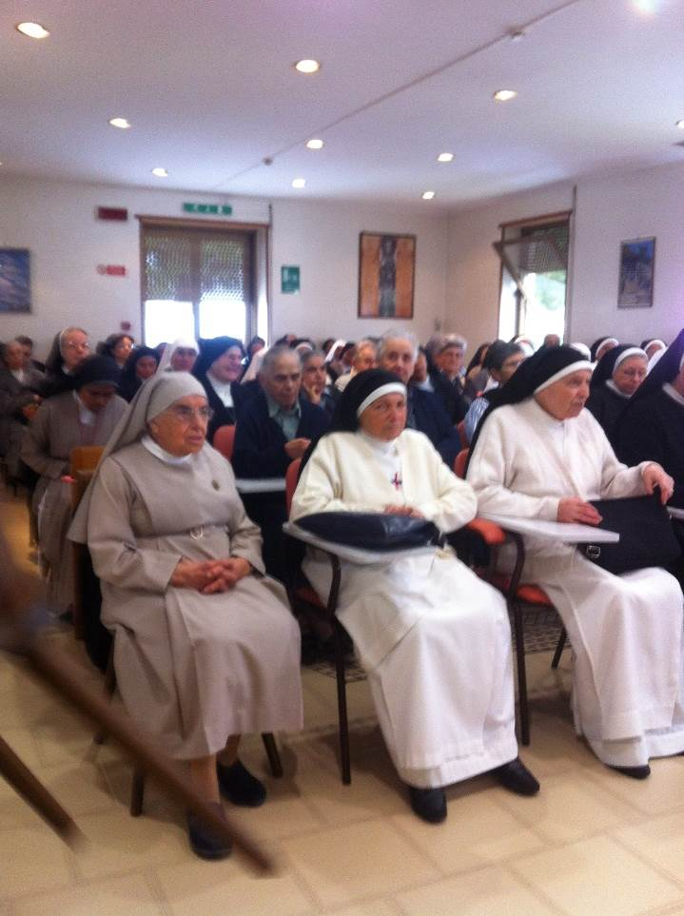
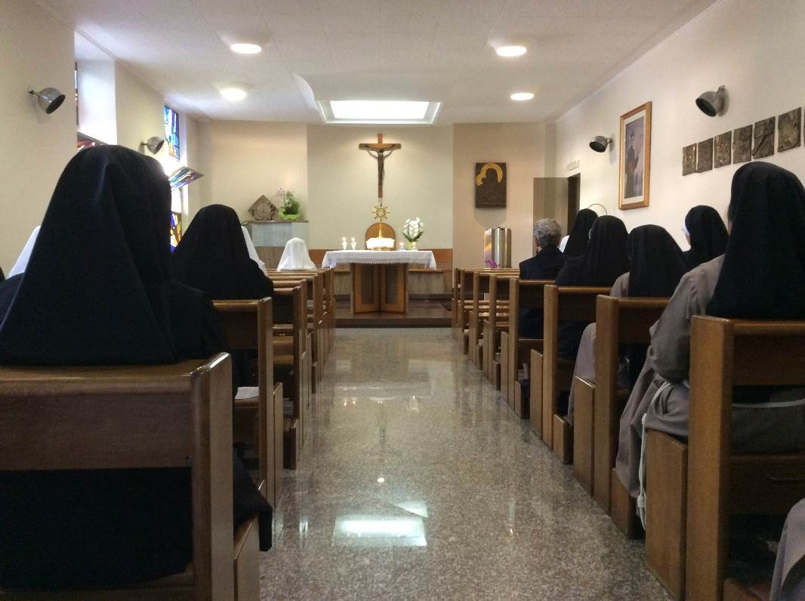
Testo della meditazione di don Gianluigi Valente

1. Per questo nostro primo appuntamento vi propongo di soffermarvi sull’episodio della tempesta sedata. È raccontato da tutti e tre i sinottici: ho scelto il racconto del Vangelo di Mc perché esso è anche il Vangelo che ci accompagnerà in quest’anno liturgico. Nella scelta mi son lasciato guidare da alcune semplici suggestioni, che ora condivido con voi.
Il Vangelo ha sempre un suo movimento interno, vi trovi sempre il movimento stesso della vita, con volti e vicende. Guardando solo al Vangelo di Mc viene anche il momento in cui si capisce chiaramente che il Signore ha iniziato il suo movimento verso Gerusalemme e la morte. Ma una particolare accentuazione del movimento si ha attorno al lago di Galilea: su questo lago succedono cose straordinarie e c’è molto movimento. Le vicende dei singoli si intrecciano con quelle della natura e poiché qui c’è acqua il movimento è assicurato.

2. Eccoci allora. Veniamo pressappoco tutti dalla pausa estiva, riprendono tante attività in parte leggermente sospese: le attività specifiche derivanti dal carisma, le opere apostoliche che per molte di voi si compiono nella scuola, e nell’assistenza a tante forme di disagio e di sofferenza; ed anche l’apostolato e il servizio d’amore alla Chiesa che in radice accomuna ogni consacrato e ogni consacrata del Signore e che si esprime con forme di collaborazione alla pastorale parrocchiale negli ambiti di catechesi liturgia e carità. Forse proprio in questo periodo dell’anno certe preoccupazioni tornano a farsi sentire in maniera accentuata, tolgono la pace, si accompagnano alla paura, a tante paure. Dov’è la tua fede? E che ruolo gioca in questa tua ora? Spero che la contemplazione della scena evangelica apra uno spazio di condivisione con il Maestro e di godimento della sua vita offertaci in dono.

3. Una parola sul contesto. L’episodio della tempesta sedata si colloca agli inizi del Vangelo e della predicazione di Gesù. Si sono appena susseguiti i primi annunci ed inviti alla conversione, i primi segni e guarigioni. E c’è stato il primo vero discorso in parabole sul Regno di Dio, in 3 parabole, fatto sulla barca di Simone: quella del seminatore, del seme che cresce da sé e del granello di senapa. Questo punto ci tornerà utile dopo. Alla fine di una faticosa giornata, il Signore vuole spostarsi e c’è la traversata sul lago, la prima delle traversate che punteggiano il ministero di Gesù in terra di Galilea.

4. Addentriamoci nella scena. Se vogliamo essa ha i toni di un racconto di vocazione. «Passiamo all’altra riva» suona come «Vieni e seguimi»: il Maestro sa quel che fa, sa dove andare, invita i suoi a seguirlo. Ci sono anche altre barche: sono in molti ad aver apprezzato la proposta di questa traversata. Poi di questi non si sa più nulla: il numero dei compagni di Gesù si assottiglia e alla fine non c’è nessuno. Praticamente non c’è nessuno, neanche gli Apostoli, che pure sono con lui sulla stessa barca. In genere si è portati a vedere in questa barca un’immagine della Chiesa, o di alcune sue istituzioni o espressioni, in balie di una tempesta. Lascerei da parte questa visione perché non ci serve ora. Di fatto, pur fisicamente presenti accanto al Maestro, sono lontani con la mente e con il cuore: ci sono forze che li hanno allontanati. Ma il Maestro non si scoraggia.

5. Mi sembra allora di vedere il grande entusiasmo che prende una persona, uomo o donna che sia, quando si dispone alla sequela del Maestro ed accoglie il suo messaggio nel proprio cuore. Ognuno di noi ha memoria di tante situazioni che testimoniano che questo è accaduto ed accadrà ancora nella nostra vita. Come è forte questa espressione: «lo presero con sé, così com’era, nella barca». Era necessario precisare: “così com’era”? Ovvio che lo si è preso così: era Gesù quello e non un altro; era Gesù che aveva finito di parlare, ed anche un poco stanco; proprio così è stato preso sulla barca. Eppure quel Gesù, preso così com’era, accettato per quel che diceva e faceva, ad un certo punto non va più bene. È cambiato Gesù, o gli Apostoli non si sono accorti che accogliere Gesù così com’è è un gesto sempre gravido di conseguenze importanti per la vita? Quel Gesù che dorme a poppa sulla barca è sempre lo stesso Gesù, preso così com’era, Gesù da scorgere, da capire, da interrogare per imparare, il Maestro di cui fidarsi. Ma è come se se ne siano dimenticati.

6. E non vi sembra strana l’ansia degli Apostoli per la tempesta sul lago? Alcuni di essi sono pescatori esperti, induriti dal mestiere, sanno che si è sempre a rischio, ma perché proprio ora la morte è così sicura e fa terribilmente spavento? A questo si aggiunge la comprensibile irritazione per il fatto che il Maestro dorme! Qui siamo al centro. Agganciamo le tre parabole del seme, raccontate poco prima di questo episodio: il Maestro ha insegnato che il Regno si impianta nella morte, nasce da una particolarissima esperienza di morte, che si fa per mezzo di una condivisione. Non c’è Regno, e non c’è vita nuova in Dio se il chicco di grano caduto in terra profonda non muore per dare il suo frutto. Il Signore è questo chicco: l’evangelista Giovanni incastonerà questo detto di Gesù, pronunciato da lui solennemente, proprio alla vigilia della Passione. In questo chicco è tutto quel che Dio fa per il mondo, per la sua redenzione, per la sua trasfigurazione. Cosa è chiesto al discepolo? Di morire. Di quale morte? Della morte del Figlio di Dio. Terminato l’insegnamento, ora il Maestro porta i suoi a fare un’esperienza concreta. Ma purtroppo i suoi fanno un passo indietro. E sappiamo che se il chicco di grano caduto in terra non muore rimane solo: se il discepolo non si lascia determinare da questa morte, rimane solo, e ciò che lo guida è solo la paura, paura e nient’altro.
7. Al centro di questa pagina c’è questo passaggio tutto da contemplare. Sì, il Maestro è stanco, ma il suo sonno ora sembra suggerirmi qualcos’altro: è il suo abbandono fiducioso nel Padre, è il sonno della sua morte, placido e fecondo, mentre intorno infuria la tempesta. È la fiducia che il Figlio Gesù ha nel Padre, la sicurezza che Egli non mancherà di agire. “Io sono tranquillo e sereno come un bambino in braccio a sua madre” (Sal. 131). Chiedi al Signore la grazia di portarti nel suo mondo, di poterti addormentare accanto a lui, chiedi la fede! Il mare è uno dei simboli privilegiati con cui l’antico Israele ha descritto la morte: per la forza dell’abisso che tira tutto giù. In quell’abisso egli vuol portare i discepoli se vogliono diventare pescatori di uomini. È un tirocinio tremendo. È il nostro tirocinio permanente.

8. Se vuoi guarda anche che cosa accade agli apostoli: sono veramente sempre più distanti da Gesù. Mentre Gesù non pensa a nient’altro che a loro, e si fida anche di loro nel suo sonno, essi vedono un po’ come meglio aggiustarsi. Ma la paura ha il sopravvento. È splendida quest’annotazione dell’Evangelista: la tempesta gettava le onde nella barca, tanto che ormai era piena. Era piena! La paura ha consegnato tutta la vita degli Apostoli alla morte: non c’è più spazio per altro. Vedete, non stiamo parlando di quella paura che ci occorre per ben condurre la nostra esistenza, perché fomenta il senso della misura, dell’equilibrio; ed è compagna fedele dei ruoli di responsabilità. Una piccola dose di paura, quindi, ci è addirittura propizia. E più si è audaci, più si dovrà convivere con un po’ di paura. E mi permetto di aggiungere che una giusta dose di timore è il segno che la coscienza non si è addormentata del tutto!
9. L’alternativa è piuttosto tra una paura che assorbe la fede e una fede che assorbe la paura e la tiene vincolata a sé. Il racconto, infatti, dà un notevole risalto ad una paura che si può prendere tutto, fino a spegnere la fede, e che è sempre traducibile con paura della morte. Vediamo un po’: paura per la propria vita, per la propria salute fisica; paura di soffrire; paura di rimanere sole, senza il necessario aiuto. Paura per la sorte del proprio istituto religioso e delle opere impiantate con sacrificio. Paura e preoccupazione per le tante cose da fare, e per le poche forze disponibili; paura per non saper risolvere una situazione delicata, di quelle che si vivono soprattutto nelle comunità; preoccupazioni economiche. Per finire poi con la paura di non offrire una buona testimonianza evangelica o di non fare mai abbastanza.
Questo è il terreno molto fertile, non per il seme buono, ma per quello cattivo: è il campo da gioco del maligno, che distrugge separando, che avvilisce esasperando, che illude.
È normale per un consacrato o una consacrata che ad un certo punto ci si veda persi: si è agitati e barcollanti come gli apostoli che cercano di svuotare la barca, cioè di allontanare la paura facendo da soli, ma con un risultato disperante.
10. Proverò a chiedere questo frutto dalla mia preghiera: poter condividere la morte del Maestro, essere introdotto nel suo mondo, dove egli riposa pieno di fiducia nel Padre e nei suoi amici. “Getta nel Signore il tuo affanno, ed egli ti darà sostegno” (Sal 54). La condivisione della morte del Maestro dona alla fede il suo predominio in noi. E dove c’è questa condivisione c’è chiarezza di idee, limpidezza di fini, autorevolezza di parola, saggezza nel guidare, prudenza nell’agire, ordine dei sentimenti, disciplina delle passioni, e quindi siamo nel Regno e ne anticipiamo la manifestazione.

Si può concludere la preghiera con il Salmo 107.

